Кружковая деятельность 3- 4 класс
«Байтик»

Название курса,  дата | Тема урока и  ссылка на электронный ресурс | Домашнее задание | Адрес электронной почты учителя
Байтик  07.04.2020 | Тема: «Текстовая и графическая модели» | Создание кроссворда с помощью текстовой и графической модели | mariamstetsurina@yandex.ru
Байтик  08.04.2020 | Тема: «Алгоритм как модель действий» https://www.youtube.com/watch?v=CmL_5GY1rx8 | Выписать в тетрадь свойства алгоритма | mariamstetsurina@yandex.ru
Байтик  14.04.2020 | Тема: «Формы записи алгоритмов. Виды алгоритмов» https://www.youtube.com/watch?v=UaxmjpA_RGQ | Создай свой алгоритм действий | mariamstetsurina@yandex.ru
Байтик  15.04.2020 | Тема: «Исполнитель алгоритма»  https://www.youtube.com/watch?v=nwo1t-HyRFY | Придумать и нарисовать своего исполнителя и составить его | mariamstetsurina@yandex.ru
Байтик  21.04.2020 | Тема: «Компьютер как исполнитель» | Сделать задания из презентации | mariamstetsurina@yandex.ru
Байтик  22.04.2020 | Тема: «Кто кем и зачем управляет» | Задания из презентации | mariamstetsurina@yandex.ru
Байтик  28.04.2020 | Тема: «Управляющий объект и объект управления» | Запишите в тетрадях, что такое управляющий объект и объект управления | mariamstetsurina@yandex.ru
Байтик  29.04.2020 | Тема: «Цель управления» | 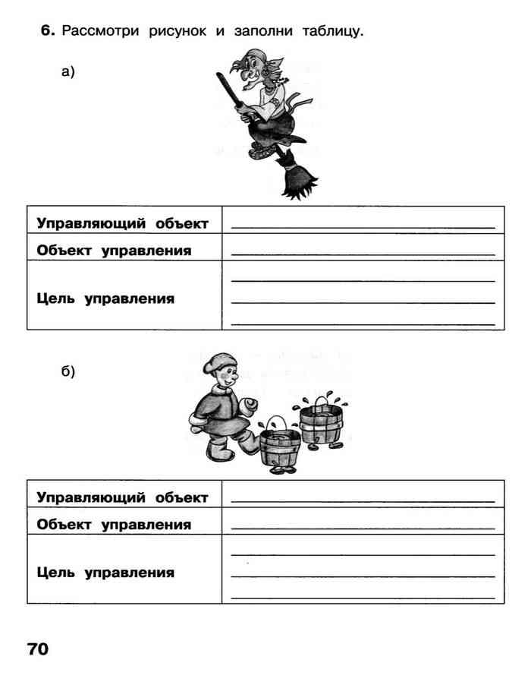 | mariamstetsurina@yandex.ru

